МИНИСТЕРСТВО НАУКИ И ВЫСШЕГО ОБРАЗОВАНИЯ
РОССИЙСКОЙ ФЕДЕРАЦИИ

Федеральное государственное автономное образовательное учреждение
высшего образования

«Севастопольский государственный университет»

Кафедра «Информатика и управление в
технических системах»

РАСЧЁТНО-ГРАФИЧЕСКАЯ РАБОТА

по дисциплине
«Основы технического зрения»

Вариант: 8

Выполнил:
студент группы МР/б-20-1-о
Никитин М.С.

Проверил:
Жиляков П.В.

Севастополь
2023г.

ПОСТАНОВКА ЗАДАЧИ И ИСХОДНЫЕ ДАННЫЕ
Цель работы:
Используя среду MATLAB и функции пакета Image Processing Toolbox:
- применить ранее изученный материал из практических работ;
- закрепить ранее изученные знания;
- получить умения и навыки по применению изученных в данном курсе знаний.
Вариант: 8

Порядок выполнения работы:
- Загрузить исходное изображение Pic_pr3_1.bmp с заданными объектами.
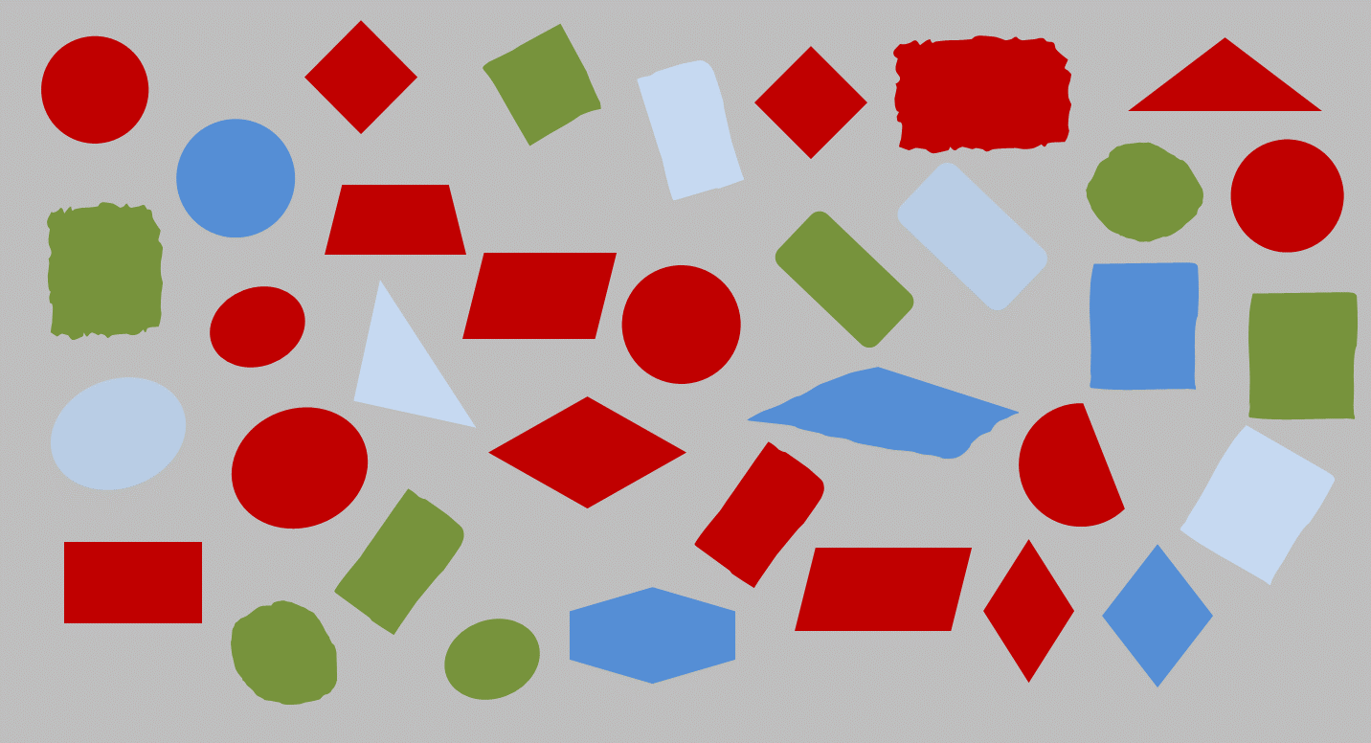
Рисунок 1 – Исходное изображение

- Произвести сегментацию изображения. Определить и выделить:
  - Наименьший по площади красный объект на изображении;
  - Все квадратные красные объекты и вывести их количество;
  - Два зелёных объекта находящихся на минимальном расстоянии друг от друга;
  - Голубой объект с наименьшим углом наклона.

Ход работы:

Задача 1:

% Загружаем изображение
originalImage = imread('Pic_pr3_1.bmp');

% Переводим в HSV для упрощённой сегментации по цвету
hsvImage = rgb2hsv(originalImage);

%Определяем пороги для красного цвета
hueThresholdLow = 0.0;
hueThresholdHigh = 0.1;
saturationThresholdLow = 0.5;
valueThresholdLow = 0.5;

% Создаём маски для красных обьектов
redMask = (hsvImage(:,:,1) >= hueThresholdLow) & ...
(hsvImage(:,:,1) <= hueThresholdHigh) & ...
(hsvImage(:,:,2) >= saturationThresholdLow) & ...
(hsvImage(:,:,3) >= valueThresholdLow);

% Производим морфологическое закрытие для избавления от щелей
se = strel('disk', 3);
redMaskClosed = imclose(redMask, se);

% Маркируем объекты
[labels, numObjects] = bwlabel(redMaskClosed, 8);

% Измеряем площадь и индекс наименьшего обьекта
objectMeasurements = regionprops(labels, 'Area', 'PixelIdxList');

% Выбираем наименьший обьект
[minArea, minAreaIndex] = min([objectMeasurements.Area]);

% Выделяем наименьший объект черной рамкой
smallestObjectBoundary = bwboundaries(labels == minAreaIndex);
boundary = smallestObjectBoundary{1};
imshow(originalImage);
hold on;
plot(boundary(:,2), boundary(:,1), 'k', 'LineWidth', 4); % Рисуем границы черным цветом

% Отображение площади на каждом красном объекте
for k = 1:numObjects
objectArea = objectMeasurements(k).Area;
centroid = regionprops(labels == k, 'Centroid');
text(centroid.Centroid(1), centroid.Centroid(2), num2str(objectArea), ...
'Color', 'w', 'FontSize', 10, 'FontWeight', 'bold');
end
hold off;

Результат выполнения программы:
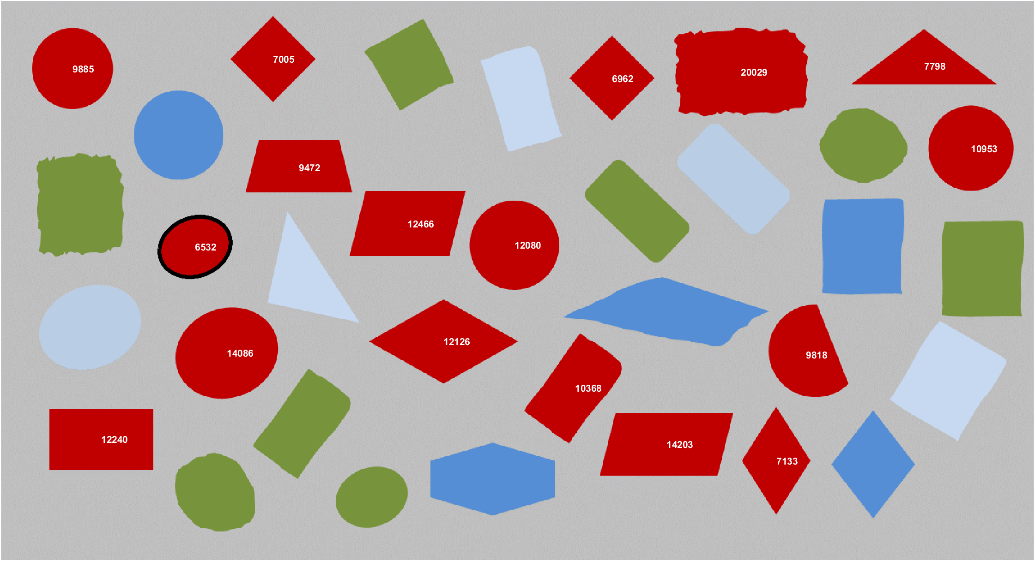
Рисунок 2 – результат выполнения 1 программы

Задача 2:

% Загрузка изображения 'Pic_pr3_1.bmp'
originalImage = imread('Pic_pr3_1.bmp');

% Переводим в HSV для упрощённой сегментации по цвету
hsvImage = rgb2hsv(originalImage);

%Определяем пороги для красного цвета
hueThresholdLow = 0.0;
hueThresholdHigh = 0.1;
saturationThresholdLow = 0.5;
valueThresholdLow = 0.5;

% Создаём маски для красных обьектов
redMask = (hsvImage(:,:,1) >= hueThresholdLow) & ...
(hsvImage(:,:,1) <= hueThresholdHigh) & ...
(hsvImage(:,:,2) >= saturationThresholdLow) & ...
(hsvImage(:,:,3) >= valueThresholdLow);

% Удаление шума с помощью морфологической операции
se = strel('disk', 3);
redMaskClosed = imopen(redMask, se);

imshow(originalImage)

% Нахождение свойств для каждого красного объекта
properties = regionprops(L, 'BoundingBox', 'Area', 'Eccentricity', 'Perimeter', 'Centroid');

% Инициализация переменной для подсчета красных квадратов
numRedSquares = 0;

% Анализ каждого красного объекта
for k = 1:length(properties)
% Получение координат ограничивающего прямоугольника и площади
boundingBox = properties(k).BoundingBox;
area = properties(k).Area;
perimeter = properties(k).Perimeter;
eccentricity = properties(k).Eccentricity;
circularity = (4 * pi * area)/(perimeter^2);

% Вычисление соотношения сторон ограничивающего прямоугольника
width = boundingBox(3);
height = boundingBox(4);
aspectRatio = width / height;

% Проверка, является ли объект квадратом и не кругом
if aspectRatio > 0.9 && aspectRatio < 1.1 && circularity < 0.9
% Увеличение количества красных квадратов
numRedSquares = numRedSquares + 1;

% Обведение квадрата красной линией
rectangle('Position', boundingBox, 'EdgeColor', 'g', 'LineWidth', 2);
end
end

% Вывод количества красных квадратов
disp(['Количество красных квадратов: ' num2str(numRedSquares)]);

Результат выполнения программы:
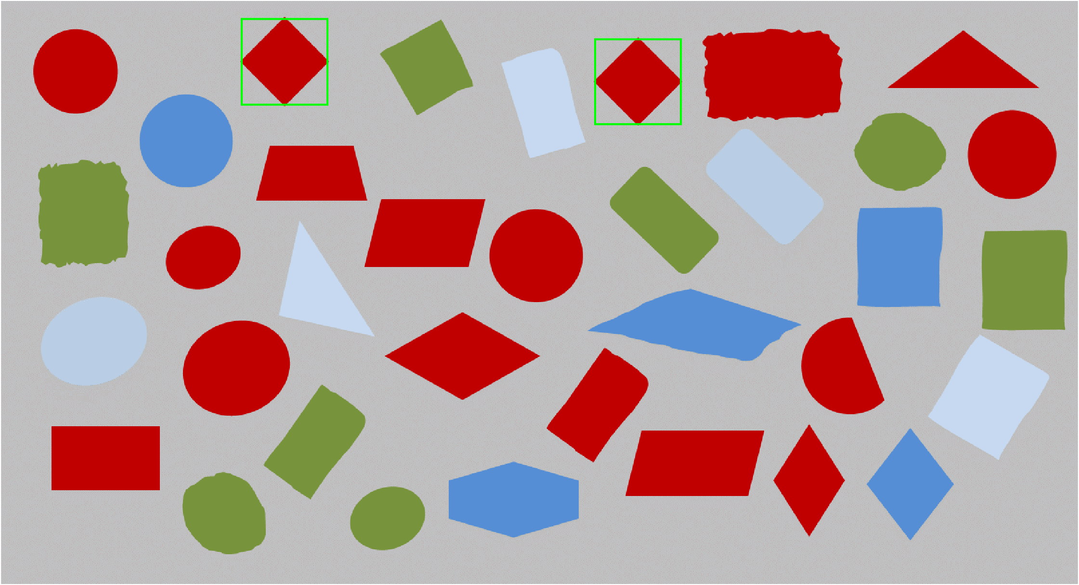
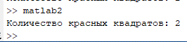
Рисунок 3 – результат выполнения 2 программы
Задача 3:

% Загрузка изображения 'Pic_pr3_1.bmp'
originalImage = imread('Pic_pr3_1.bmp');

% Переводим в HSV для упрощённой сегментации по цвету
hsvImage = rgb2hsv(originalImage);

%Определяем пороги для зелёного цвета
hueThresholdLow = 0.2;
hueThresholdHigh = 0.5;
valueThresholdLow = 0.1;

% Создаём маски для зелёных обьектов
greenMask = (hsvImage(:,:,1) >= hueThresholdLow) & ...
(hsvImage(:,:,1) <= hueThresholdHigh) & ...
(hsvImage(:,:,2) >= saturationThresholdLow) & ...
(hsvImage(:,:,3) >= valueThresholdLow);

% Удаление шума с помощью морфологической операции
se = strel('disk', 3);
greenMaskCleaned = imopen(greenMask, se);

imshow(originalImage);
hold on;

% Вычисление минимального расстояния между краями зеленых объектов
minDistance = inf;
closestObjects = [];

% Перебор всех пар зеленых объектов
for i = 1:length(B)
for j = i+1:length(B)
boundary1 = B{i};
boundary2 = B{j};

% Перебор всех точек первого объекта
for p1 = 1:size(boundary1, 1)
% Перебор всех точек второго объекта
for p2 = 1:size(boundary2, 1)
% Расчет расстояния между точками
distance = norm(boundary1(p1,:) - boundary2(p2,:));
% Обновление минимального расстояния и сохранение объектов
if distance < minDistance
minDistance = distance;
closestObjects = [i, j];
end
end
end
end
end

% Вывод результатов
fprintf('Минимальное расстояние между краями зеленых объектов: %f\n', minDistance);
fprintf('Объекты с минимальным расстоянием: %d и %d\n', closestObjects(1), closestObjects(2));
% Проведение линии между ближайшими объектами
boundary1 = B{closestObjects(1)};
boundary2 = B{closestObjects(2)};

% Нахождение крайних точек ближайших объектов
[minDist, minIndex1] = min(pdist2(boundary1, boundary2, 'euclidean'), [], 1);
[~, minIndex2] = min(minDist);

% Координаты ближайших точек на каждом объекте
point1 = boundary1(minIndex1(minIndex2), :);
point2 = boundary2(minIndex2, :);

% Рисование линии между ближайшими точками двух объектов
line([point1(2), point2(2)], [point1(1), point2(1)], 'Color', 'r', 'LineWidth', 2);

Результат выполнения программы:
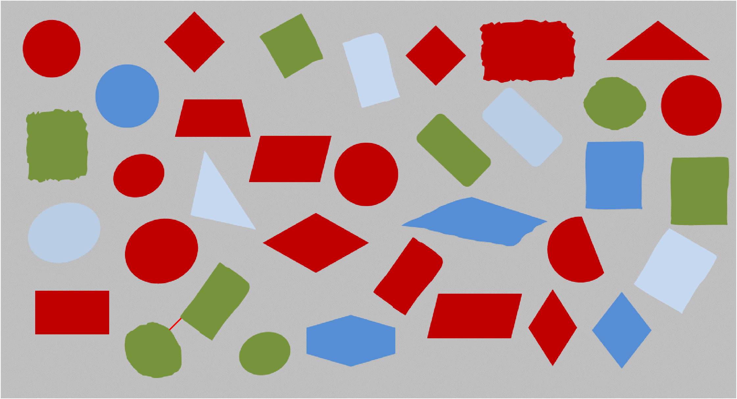
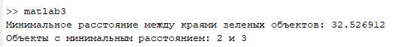

Рисунок 4 – результат выполнения 3 программы

Задача 4:

% Загрузка изображения 'Pic_pr3_1.bmp'
originalImage = imread('Pic_pr3_1.bmp');

% Преобразование изображения в пространство цветов HSV
hsvImage = rgb2hsv(originalImage);
% Определяем пороги для синего цвета
hueThresholdLow = 0.5;
hueThresholdHigh = 0.67;
saturationThresholdLow = 0.5;
valueThresholdLow = 0.5;

% Создание масок для выделения синего цвета
blueMask = (hsvImage(:,:,1) >= hueThresholdLow) & ...
(hsvImage(:,:,1) <= hueThresholdHigh) & ...
(hsvImage(:,:,2) >= saturationThresholdLow) & ...
(hsvImage(:,:,3) >= valueThresholdLow);

% Удаление шума с помощью морфологической операции
se = strel('disk', 3);
blueMaskCleaned = imopen(blueMask, se);

% Отображение изображения с выделенными голубыми объектами
imshow(originalImage);
hold on;
title('Голубые объекты');

% Проверяем параметр Orientation у каждого обьекта и пишем его
properties = regionprops(L, 'Orientation', 'Centroid');

for k = 1:length(properties)
orientation = properties(k).Orientation;
centroid = properties(k).Centroid;
text(centroid(1), centroid(2), sprintf('Orientation: %.2f', orientation), ...
'Color', 'r', 'FontSize', 14, 'FontWeight', 'bold');
end
% Нахождение объекта с наименьшим углом наклона по модулю
[minOrientationValue, minOrientationIndex] = min(abs([properties.Orientation]));

% Выделение объекта с наименьшим углом наклона чёрной рамкой
minBoundary = B{minOrientationIndex};
plot(minBoundary(:,2), minBoundary(:,1), 'k', 'LineWidth', 3);

hold off

Результат выполнения программы:
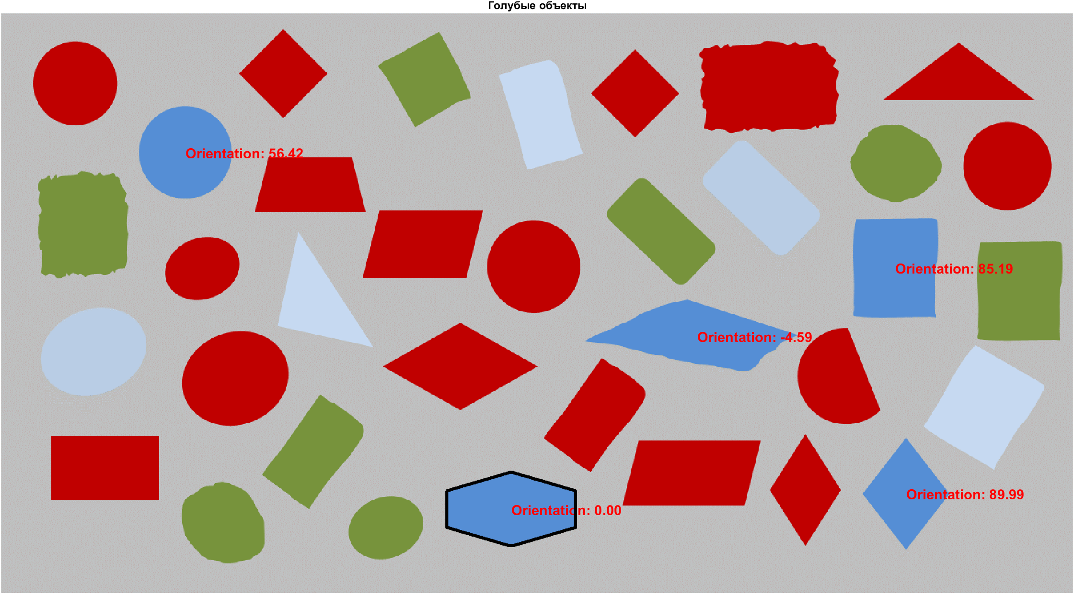

Рисунок 5 – результат выполнения 4 программы

Вывод: в ходе работы с пакетом Image Processing Toolbox в Matlab, были изучены, применены, и освоены различные методы обработки изображений. Это включало в себя такие операции, как улучшение качества изображения, сегментация, морфологические преобразования и обнаружение объектов.

